院校离退休职工“翰墨丹青致敬二十大”巡回书画展开幕式暨所院面对面——走进药物所活动圆满结束

3月30日，院校离退休职工“翰墨丹青致敬二十大”巡回书画展开幕式暨所院面对面——走进药物所活动在药物所大兴产学研基地举行。院校党委副书记张勤，离退休处处长李春宇，药物所党委书记、副所长王珂，药物所党委副书记、纪委书记冯敬出席。院校京内所院离退休工作部门负责人和离退休职工代表共40余人参加活动。
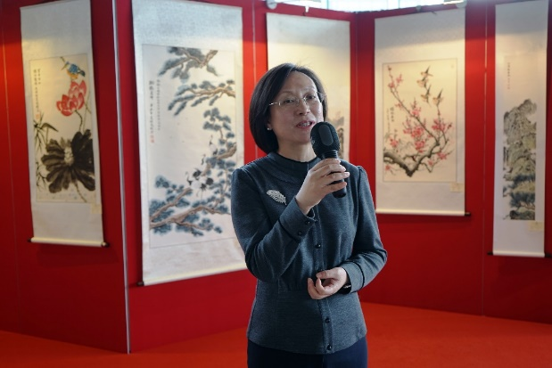
今年是全面贯彻党的二十大精神的开局之年，为表达院校离退休职工对“启航新征程奋斗新起点”的美好祝愿，院校离退休处精选40余幅书画作品以“翰墨丹青致敬二十大”为主题在所院巡回展出，巡回展开幕式由李春宇处长主持。

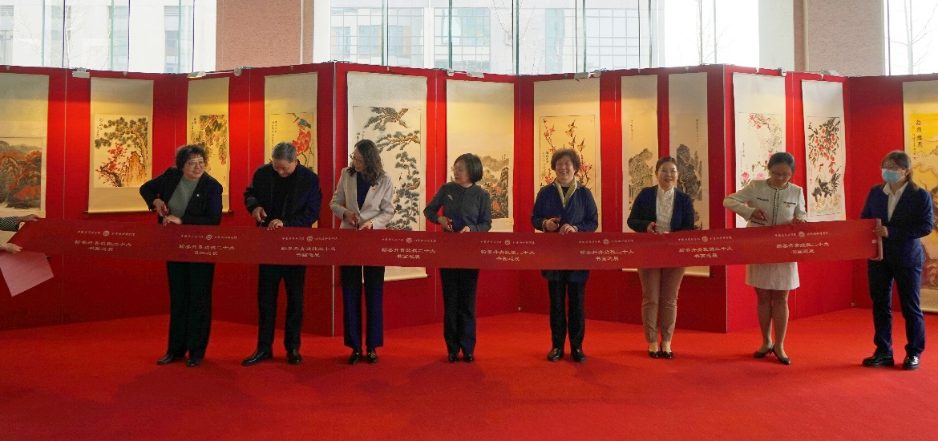
张勤书记在开幕式致辞中表示，将药物所大兴产学研基地作为书画巡回展的首站十分有意义，老同志实地参观基地，见证药物所的不断发展壮大，这也是院校事业不断进步提升的一个缩影，感谢院校老同志为发展打下的坚实根基，并鼓励在岗职工以老同志为榜样接续奋斗。希望老同志们以书画展为契机，丰富精神文化生活，老有所学、老有所乐、老有所为，祝愿老同志们健康长寿，安享幸福晚年。基础所许彩民教授、机关离退休职工何毅同志作为离退休职工代表发言。
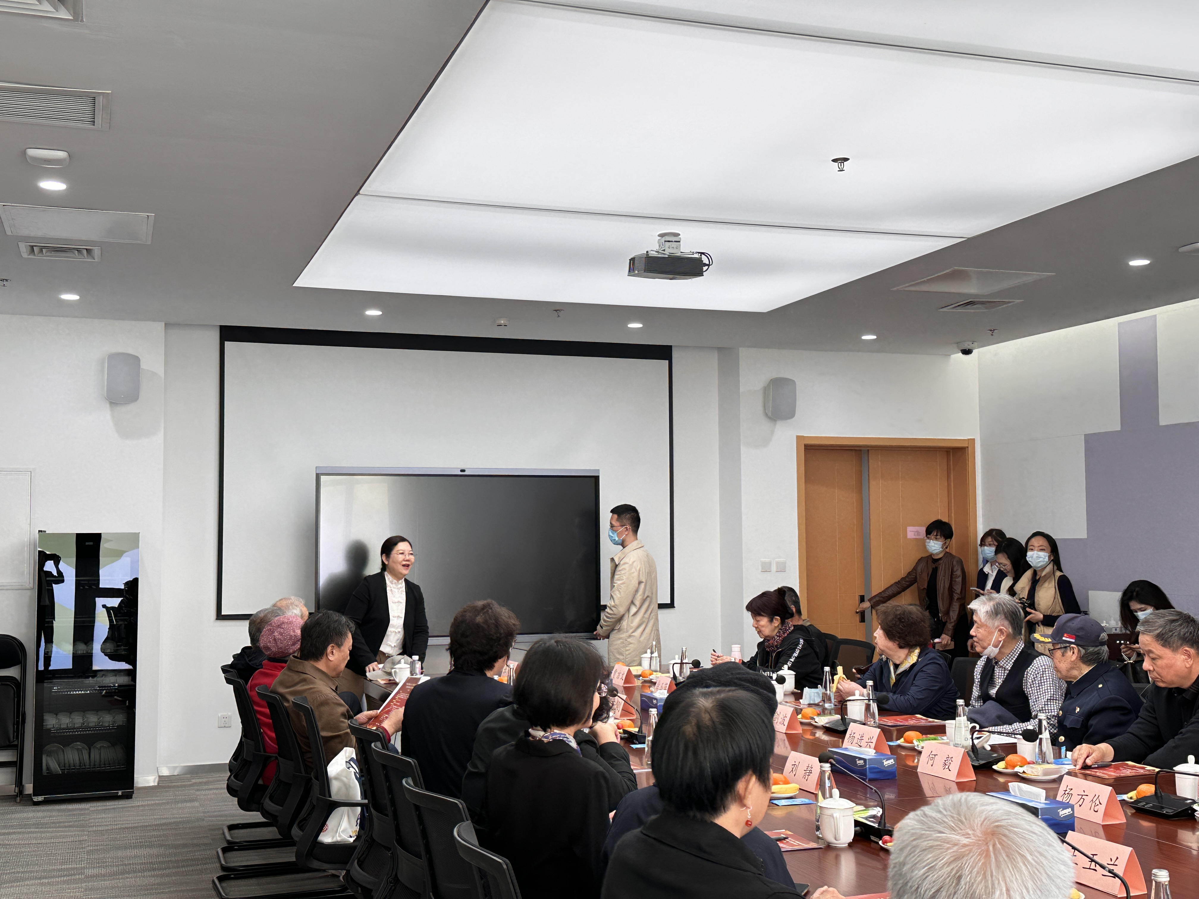
随后，老同志们重点参观了产学研基地的实验室、克恢礼堂、五味芳苑和党建园地等。

参观结束后，老同志们进行座谈交流。王珂书记感谢院校把书画巡回展第一站放在药物所，体现了对药物所离退休工作的肯定与支持，并向老同志们详细介绍产学研基地建设的设计理念和建筑风格。药物所一直以来重视“一老一小”，认真落实离退休干部两项待遇，将以本次巡回书画展为契机，进一步加强所院沟通交流，更好地为老同志提供服务保障。院校机关刘静老师、何毅老师，药物所冯剑波老师代表老同志感谢院校离退休处和药物所提供的机会，并结合个人生活和工作经历分享了参观画展和基地的心得体会。
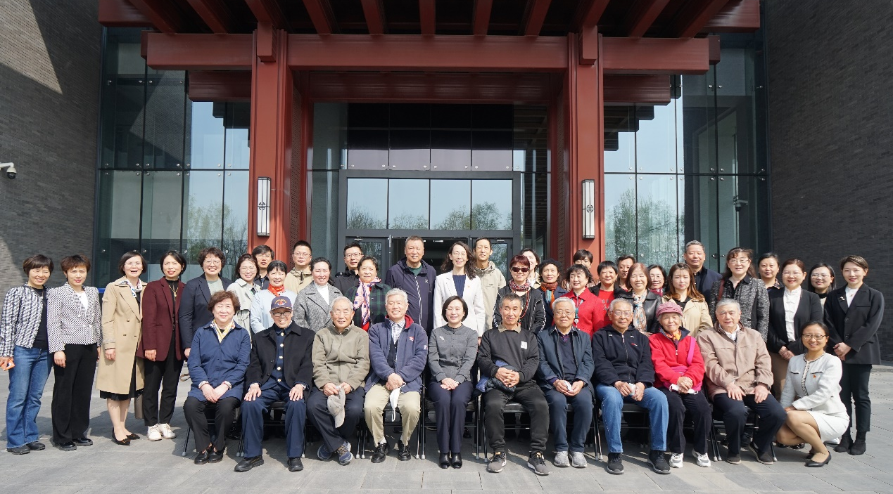
活动在温馨欢快的气氛中结束。衷心祝福各位老师身体健康、生活愉快。

院校离退休处
药物研究所
2023年3月31日

